Регистрация в АИС ГТО: как стать участником программы?
Как поддерживать свое физическое состояние в норме, а также гармонично развивать свою физическую форму? Для этого следует зарегистрироваться в программе «Готов к труду и обороне». Этот спортивный план существовал в СССР, а сейчас внедряется и в современном обществе. Чтобы стать участником этого оздоровительного движения, следует пройти регистрацию на сайте гто ру.
Сайт gto.ru: как зарегистрироваться?
Для того, что бы пройти нормативы ГТО, нужна регистрация. Это производится на официальном сайте программы по адресу: user.gto.ru/user/register. Будущий участник должен заполнить специальную анкету.
Регистрационная форма включает в себя 7 вкладок, которые обязательно надо заполнить в автоматизированной информационной системе (АИС):
- 1.Заполняется ФИО, пол, дата рождения;
- 2.Указывается адрес, электронная почта и номер мобильного телефона;
- 3.Прописываются данные об образовании, а также о трудоустройстве;
- 4.Выбираются три наиболее предпочтительных вида спорта;
- 5.Загружается фото, которое далее будет отображаться в паспорте участника ВФСК;
- 6.Вводится пароль;
- 7.Ставится галочка, свидетельствующая о согласии на обработку персональных данных.
После того, как нажата кнопка «Регистрация» на последнем, седьмом этапе заполнения формы, пользователю на указанный ранее электронный почтовый адрес приходит письмо с уведомлением. Это свидетельствует о том, что лицо, заполнившее анкету, стало участником и может осуществить вход на портал гто.ру
ID номер и как его получить
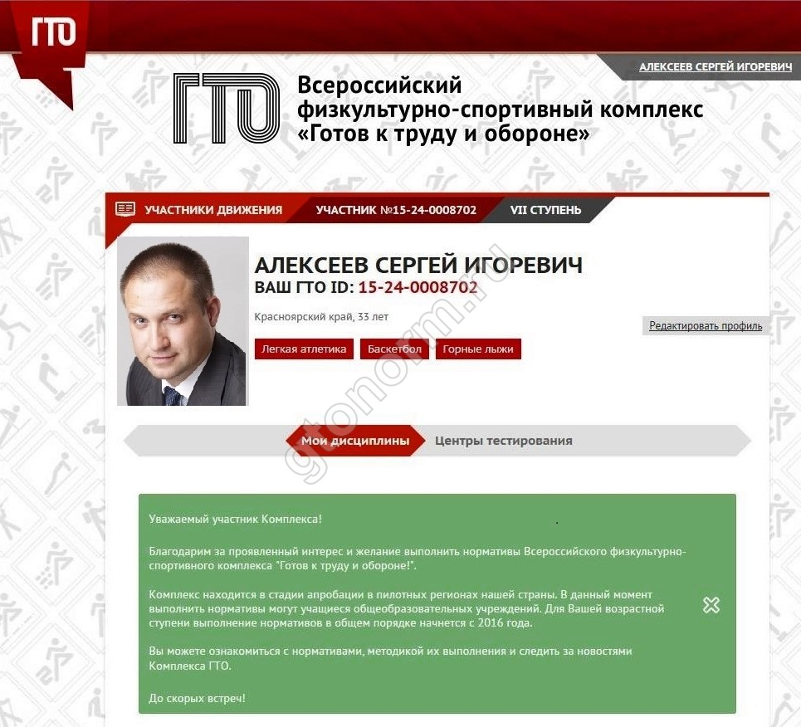
В момент регистрации участников им присваивается определенный идентификационный код. Для каждого пользователя он является уникальным. В id номер входит 11 цифр, которые означают следующее:
- 2 цифры, стоящие первыми, являются отображением того года, в котором пользователь зарегистрировался в АИС и начал свое участие в сдаче норм по программе ВФСК;
- следующие 2 цифры являются отображением общепринятого цифрового обозначения субъекта РФ (эти цифры дают возможность определить место, где пользователь прошел регистрацию и получил учетную запись);
- следующие 7 цифр – это порядковый номер пользователя в рамках текущего, например, 2016 года и на определенной территории.
Айди номер – это обязательный атрибут, который необходим для дальнейшего участия пользователя в программе. Он вносится в специальный протокол по выполнению гос. требований к физической подготовке людей. Именно с помощью id-номера можно записаться в Центр тестирования. Кроме этого данный код позволяет отслеживать рейтинг своих результатов.
Для того чтобы пришел код, следует подтвердить свой email, перейдя по ссылке, пришедшей на почту в письме. Если такое сообщение не приходило, то надо перейти по следующей ссылке user.gto.ru/user/password и восстановить пароль. Когда пароль будет восстановлен, то с помощью него и емейла следует зайти в личный кабинет и получить id-номер.
Вступление во ВФСК: дальнейшие действия
После того, как заполнена анкета, получено подтверждающее письмо на электронную почту и присвоен идентификационный код, можно зайти на сайт и войти в свой личный кабинет. Тут можно ознакомиться с нормами, достижение которых необходимо для получения золотого, серебряного или бронзового знака отличия. Тесты различаются в зависимости от возрастной группы участника и его пола.
После того, как пройдена регистрация в АИС ГТО, в личном кабинете можно выбрать наиболее подходящий Центр тестирования. Когда данный Центр выбран, то зарегистрированный человек получает доступ к онлайн-календарю, в котором может забронировать дату сдачи нормативов.
После выполнения вышеописанных операций вся внесенная информация передается в Центр, где тщательно обрабатывается. Затем она собирается в автоматизированной базе данных программы.

